том 2 «техническая часть»

Техническое задание
на поставку уровнемера приварного штуцера, уплотнения и модуля индикации и настройки VEGAPULS 63 (или эквивалент)

РАЗДЕЛ 1. ОБЩИЕ СВЕДЕНИЯ
Подраздел 1.1 Наименование
Радарный уровнемер VEGAPULS 63 с подсоединением с помощью накидной гайки DN50 PN16, DIN 11851/316L в соответствии с рис. 1 обязательного приложения 1 к Техническому заданию;
Подраздел 1.2 Сведения о новизне
Оборудование должно быть новым, ранее не использованным.
РАЗДЕЛ 2. ОБЛАСТЬ ПРИМЕНЕНИЯ
Уровнемер используется для непрерывного измерения уровня. Приварной штуцер и уплотнение используются для присоединения уровнемера к трубе d_{вн.}=50мм.
РАЗДЕЛ 3. УСЛОВИЯ ЭКСПЛУАТАЦИИ
Параметры окружающей среды в месте эксплуатации:
- окружающая среда.…………………………………………………….. воздух;
- температура, °С, …………………………………….……………. .от 25 до 40;
  - разрежение, Па, не более ………………………..…………………..…….200;
- относительная влажность воздуха при температуре +25 °С, не более ….50 %;
- тип атмосферы по ГОСТ 15150-69..……….……….………………….……..II.
При проведении дезактивации температура до 90 °С, относительная влажность воздуха до 100%. Применяемые растворы:
      - 1,5 % HNO₃+0,5 % комплексонов,
      - 10-15 % HNO₃,
      - 5 % NaOH+0,5 % KMnO₄,
      - 0,5 % HNO₃+0,5 % H₂C₂O₄+0,5 % комплексонов.
Категория помещения по взрывопожарной и пожарной опасности в соответствии с №123-ФЗ - «Д».
РАЗДЕЛ 4. ТЕХНИЧЕСКИЕ ТРЕБОВАНИЯ
Подраздел 4.1 Основные параметры и размеры (параметры эквивалентности)
    - Уровнемер VEGAPULS 63:
- внешнее подключение – четырёхпроводное
- выходной сигнал ……………………………..4…20 mA/HART (активный)
- максимальный выходной ток, mА …………………………..…………….22
- диапазон измерений, мм ……………………………………от 100 до 10000
- точность измерения в диапазоне от 100 до 500 мм, мм ………………. ± 10
- точность измерения в диапазоне свыше 500 мм, мм ……………...……. ± 3
- корпус алюминиевый с порошковым покрытием, двух камерный.
- габаритные размеры корпуса, мм, не более ……....…………..130х130х100
- высота антенны, мм, не более………………………………………………20
- внутренняя резьба накидной гайки DIN 11851 DN50 ………….. Rd 78х1/6
- наружный диаметр накидной гайки DIN 11851 DN50, мм ………………92

    - Приварной штуцер под накидную гайку DN50 по DIN 11851:
- наружная резьба ….……………………………………..………….Rd 78х1/6
- высота штуцера, мм …………………………………………..…………….33
- внутренний диаметр штуцера, мм …………………………….……………50
- наружный диаметр штуцера, мм ……………………………….…………..55
Подраздел 4.2. Основные технико-экономические и эксплуатационные показатели
Температура контролируемой среды, °С,….……..…………..от 0 до +100;
Рабочая среда………………………………..…. жидкие агрессивные среды;
Условное давление, МПа, не более …………………………...…………..0,6;
Подраздел 4.3 Требования по надежности
Средняя наработка до отказа, ч, не менее…………………………… 50000.
Подраздел 4.4 Требования к конструкции, монтажно-технические требования
Степень защиты по ГОСТ 14254-96……………………….………IP66/IP67.
Подраздел 4.5 Требования к материалам
Контактирующие с продуктом материалы уровнемера:
- присоединение…………………………………………………………..…316L;
- антенна герметизированная или гигиенически герметизированная …. PTFE.
Материал приварного штуцера…………...……………………………...…316L.
Материал уплотнения.……………………………………………………....FKM.
Подраздел 4.6 Требования к электропитанию
Рабочее напряжение…………………………….……от 20 до 72 V DC.
Максимальная потребляемая мощность, VA ………………4
Подраздел 4.7 Требования к комплектности
Комплектно с уровнемером должны поставляться:
- приварной штуцер под накидную гайку DN 50 PN16 по DIN11851 в соответствии с рис. 2 обязательного приложения 1 к Техническому заданию;
- уплотнение для данного типа соединения по DIN11851 (материал FKM);
- модуль индикации и настройки уровнемера, предлагаемого участником уровнемера;
- паспорт*;
- руководство по эксплуатации*;
- сертификат соответствия;
- методика поверки*.
*Допускается 1 экз. на партию из 10 уровнемеров.
Подраздел 4.8 Требования к метрологическому обеспечению
Оборудование должно быть внесено в Государственный реестр средств измерений РФ. Периодичность поверки – не менее 1 раза в 5 лет. Должен поставляться с первичной поверкой.
Подраздел 4.9 Параметры эквивалентности
    - Уровнемер:
- точность измерения в диапазоне от 100 до 500 мм, мм ………………. ± 10
- точность измерения в диапазоне свыше 500 мм, мм ……………...……. ± 3
- габаритные размеры корпуса, мм, не более ……....…………..130х130х100
- высота антенны, мм, не более………………………………………………20
РАЗДЕЛ 5. ТРЕБОВАНИЯ ПО ПРАВИЛАМ ПРИЕМКИ
Приемочные испытания на заводе-изготовителе должны проводиться в соответствии с документами по качеству, действующими на заводе изготовителе.
РАЗДЕЛ 6. ТРЕБОВАНИЯ К ТРАНСПОРТИРОВАНИЮ
Транспортирование допускается всеми видами транспорта без ограничения расстояния, в упаковке, обеспечивающей его сохранность.
Условия транспортирования – 4 (Ж2) ГОСТ 15150-69.
Условия транспортирования в части воздействия климатических факторов – по группе V ГОСТ 15150-69.
РАЗДЕЛ 7. ТРЕБОВАНИЯ К ХРАНЕНИЮ
Условия хранения– 4 (Ж2) ГОСТ 15150-69.
Условия хранения в части воздействия климатических факторов – по группе 4 (Ж2) ГОСТ 15150-69.
РАЗДЕЛ 8. ТРЕБОВАНИЯ К СРОКУ ГАРАНТИЙ И СРОКУ ХРАНЕНИЯ
Срок гарантии на Оборудование начинается с даты подписания Покупателем товарной накладной ТОРГ-12 и действует в течение 12 (двенадцати) месяцев.
Срок хранения законсервированного оборудования не менее 18 месяцев. При более длительном хранении необходимо производить периодические осмотры и переконсервацию.
РАЗДЕЛ 9. ТРЕБОВАНИЯ ПО РЕМОНТОПРИГОДНОСТИ
Уровнемер, приварной штуцер, уплотнение и модуль индикации, предлагаемого участником уровнемера являются невосстанавливаемыми, неремонтируемыми, однофункциональными изделиями.
РАЗДЕЛ 10. ТРЕБОВАНИЯ ПО БЕЗОПАСНОСТИ
Уровнемер, приварной штуцер, уплотнение и модуль индикации, предлагаемого участником уровнемера, согласно НП-016, по своему назначению относится к элементам нормальной эксплуатации, по влиянию на безопасность – к элементам, не влияющим на безопасность. Классификационное обозначение – 4Н.
РАЗДЕЛ 11. ТРЕБОВАНИЯ К КОЛИЧЕСТВУ ПОСТАВКИ
Необходимое количество:
- уровнемеров……………………………………………………….………………... – 40 шт.,
- приварных штуцеров…………………………………………………………..…….– 40 шт.,
- уплотнений………………………………………………………………...………….– 40 шт.,
- модулей индикации и настройки, предлагаемого участником уровнемера …..….– 2 шт.

Приложение 1

к техническому заданию

Радарный уровнемер 4…20 mA/HART- четырехпроводный,
присоединение с помощью накидной гайки (Накидная гайка DIN 11851, DN50 HN16)

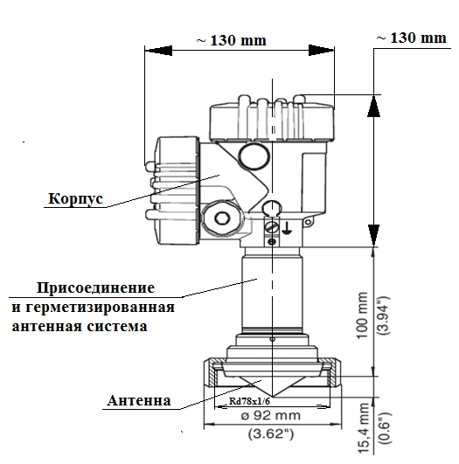

Рис.1

Приварной штуцер под накидную гайку DN 50 по DIN 11851
Материал – 316L.
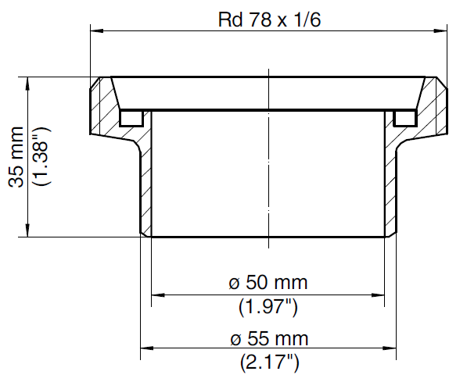

Рис.2

